R E P O R T
과제명: Augmented AVL/Red-Black Tree

교과목 | 컴퓨터 알고리즘
학 과 | 응용소프트웨어공학과
학 번 | 20213032
이 름 | 권영훈
제출일자 | 2024.05.22



목차
- 알고리즘 개요
1.1 문제 정의
1.2 목표 시간 복잡도
  - 기본 아이디어

- 자료 구조 설계
  - Augmented 노드 구조f
  - 보조 정보 갱신 규칙
  - Augmented AVL Tree트리 시각 예시

- 연산 알고리즘 상세 설명
  - Insert(x)
  - Delete(x)
  - Find(x)
  - Rank(k)

- 코드 설계와 구현 (Typescript)

- 시간 복잡도 분석표

- Red-Black Tree 트리 시각화

- AVL Tree와 Red-Black Tree 소스 코드 차이점
7.1 균형 판단 기준
7.2 회전 발생 빈도
  - 구현 코드 양 및 복잡도
  - 삽입 및 삭제 후 후처리

- 결론
9. 소감
1. 알고리즘 개요
1.1 문제 정의
현대의 다양한 응용 시스템—예를 들어 데이터베이스, 검색 엔진, 게임 순위 시스템, 전자상거래 플랫폼의 상품 정렬 기능 등—에서는 데이터를 정렬된 상태로 유지하면서 실시간으로 삽입, 삭제, 검색 및 순위 기반 질의를 빠르게 수행해야 한다.
이러한 시스템에서는 사용자의 다양한 질의 요청에 대해 빠르고 정확하게 응답할 수 있어야 하며, 특히 데이터가 많아질수록 단순한 선형 탐색이나 정렬 기반의 접근으로는 성능 저하가 심각해진다.
이에 따라, 이진 탐색 트리(BST) 기반의 알고리즘이 주요 대안으로 고려된다.
그러나 일반적인 BST는 트리의 균형이 보장되지 않기 때문에, 최악의 경우 O(n)의 시간복잡도를 갖는다. 따라서, 항상 트리의 균형을 유지하면서, 동시에 추가적인 정보를 보조 필드로 저장하여 다양한 연산을 효율적으로 처리할 수 있는 구조가 요구된다.
본 보고서에서는 다음 네 가지 핵심 연산을 모두 **평균 및 최악 시간 복잡도 O(log n)**으로 처리할 수 있는 Augmented Balanced Binary Search Tree (예: Augmented AVL Tree 또는 Red-Black Tree)를 설계하고 구현하는 것을 목표로 한다:
- Insert(x): 값 x를 목록에 삽입한다.
- Delete(x): 목록에서 값 x를 삭제한다.
- Find(x): 목록에 값 x가 존재하는지 여부를 탐색한다.
- Rank(k): 목록에서 k번째로 작은 원소를 반환한다.
특히 Rank(k)와 같이 순위 기반의 연산은, 단순 탐색보다 더 많은 정보를 필요로 하며, 각 노드의 서브트리 크기를 유지하는 **보조 정보(size)**를 통해 효율적으로 수행된다. 이는 다양한 실시간 시스템에서 활용도가 높은 연산으로, 자료구조의 설계 시 반드시 고려되어야 할 핵심 기능 중 하나다.
이러한 네 가지 연산을 모두 O(log n) 시간 내에 수행할 수 있는 자료구조의 설계 및 구현은, 실용적인 효율성과 이론적 안정성을 모두 충족시키는 컴퓨터 알고리즘 분야의 중요한 도전 과제 중 하나다.

1.2 목표 시간 복잡도
설계된 자료구조는 다음의 네 가지 연산인 Insert(x), Delete(x), Find(x), Rank(k) 모두에 대해 평균 시간복잡도 O(log n), **최악의 경우 시간복잡도 또한 O(log n)**을 만족해야 한다.
이는 트리의 깊이를 항상 O(log n) 이하로 유지해야 함을 의미하며, 이를 위해 균형 이진 탐색 트리 구조를 기반으로 하되, 모든 연산이 트리의 높이에 비례해서만 실행되도록 구현되어야 한다.
이러한 시간복잡도 보장은 실시간 시스템, 대용량 데이터 처리, 온라인 순위 시스템, 스트리밍 정렬 분석 등 다양한 실제 상황에서 안정적인 성능을 보장하기 위해 매우 중요하다.
특히 사용자가 빈번하게 데이터를 삽입하거나 삭제하고 동시에 특정 순위의 원소를 요청하는 경우에도, 처리 시간이 일관되어야 한다는 점에서 이 조건은 필수적이다.

1.3 기본 아이디어
기본적인 이진 탐색 트리(BST)는 삽입, 삭제, 탐색 연산에 대해 평균적으로는 빠른 성능을 보이지만, 트리의 균형이 무너질 경우, 특정 경로가 일직선 형태(즉, 리스트 형태)로 변하여 **O(n)**의 시간복잡도로 저하될 수 있다. 이러한 성능 저하는 특히 데이터의 삽입 순서에 따라 쉽게 발생할 수 있는 구조적 약점이다.
이를 해결하기 위해, 본 설계에서는 트리의 균형 유지 기능이 내장된 AVL Tree 또는 Red-Black Tree(RBT)를 기반으로 한다. 이들은 각각 자신만의 균형 규칙을 통해 트리의 높이를 O(log n)으로 제한함으로써, 어떤 입력 순서에 대해서도 항상 일정한 성능을 유지한다.
하지만 단순한 균형 BST만으로는 Rank(k)와 같은 순위 기반 연산을 효율적으로 수행하기 어렵다. 따라서 각 노드에 다음과 같은 보조 정보(Augmentation)를 추가하여 트리를 확장한다:
- size: 해당 노드를 루트로 하는 서브트리의 노드 개수
이 size 필드는 삽입 및 삭제 시 재귀적으로 갱신되며, 이를 통해 Rank(k) 연산을 루트부터 좌우 서브트리의 크기를 비교하면서 k번째 작은 원소를 O(log n)에 탐색할 수 있게 한다.

2. 자료구조 설계
2.1 Augmented 노드 구조
설계된 자료구조는 AVL Tree 또는 Red-Black Tree(RBT) 위에 구현되며, 각 노드는 트리 연산과 순위 연산을 위한 다음과 같은 정보를 포함한다:
- key: 노드가 저장하는 실제 정렬 기준 값
- left, right: 각각 왼쪽, 오른쪽 자식 노드를 가리키는 포인터
- height: AVL 트리의 균형 유지를 위해 사용되는 높이 정보
- color: (RBT) 노드가 RED인지 BLACK인지 구분하기 위한 색 정보
- size: 이 노드를 루트로 하는 서브 트리의 총 노드 수
class Node {
int key;
Node left, right;
int height; // AVL에서만 사용, RBT에서는 color를 사용함
int size; // 좌, 우 자식 포함 서브 트리 노드의 수
}
Red-Black Tree의 경우 height 대신 color 필드를 사용하며, 색깔 규칙에 따라 트리의 균형을 유지한다.
size 필드는 순위 연산의 핵심적인 역할을 하며, 이를 통해 트리 탐색 과정에서 현재 노드 기준 좌측 자식의 노드 수를 계산함으로써 Rank(k) 연산을 빠르게 수행할 수 있다.

2.2 보조 정보 갱신 규칙
보조 정보(size, height 또는 color)는 트리 구조가 변경될 때마다 반드시 함께 갱신되어야 한다. 이는 순위 기반 질의의 정확성을 보장하는 데 필수적이다.
갱신 대상
- Insert(x) 연산 시: 삽입된 경로상의 모든 조상 노드들의 size를 1씩 증가시키며, AVL의 경우 height도 적절히 갱신
- Delete(x) 연산 시: 삭제된 경로상의 모든 조상 노드들의 size를 1씩 감소시키며, 균형이 깨졌을 경우 회전과 함께 height를 재설정
- Rotate 연산(LL, RR, LR, RL 등) 시: 회전에 참여한 노드들의 size 및 height를 회전 후 기준으로 재계산
예시
- 왼쪽 회전 수행 후:
  - 회전에 사용된 A, B 노드 중, 새로운 부모 노드부터 순차적으로 size = 1 + size(left) + size(right)로 재계산

node.size = 1 + getSize(node.left) + getSize(node.right);

보조 정보가 갱신되지 않으면 Rank(k) 연산의 결과가 부정확하거나, 트리 균형이 깨질 수 있다.
추가 고려사항
- 회전은 트리의 구조만 바꾸는 것이 아니라 보조 정보를 정확히 보존하면서 구조를 재정렬하는 과정이다.
- Red-Black Tree의 경우, 색 규칙 위반을 수정하는 과정에서도 size 갱신이 반드시 포함되어야 한다.

2.4 Augmented AVL Tree 트리 시각 예시

초기 트리: Insert(20), Insert(10), Insert(30), Insert(25), Insert(35)
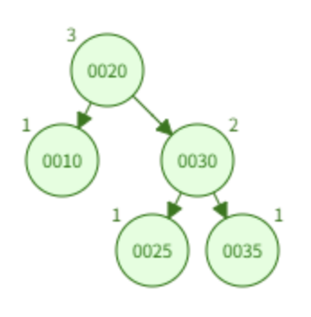
[초기 트리 순서대로 Insert했을 때의 트리]

Delete(30) 실행 시
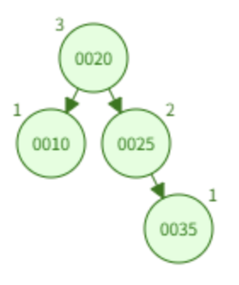
[Delete(30)을 실행했을 때의 트리]

3. 연산 알고리즘 상세 설명
3.1 Insert(x)
삽입 시에는 BST의 규칙을 따라 적절한 위치에 노드를 삽입하고, 재귀적으로 되돌아가며 size와 height를 갱신하며 트리를 균형 있게 유지한다.
def insert(node, x):
if node is None:
return Node(x)
if x < node.key:
node.left = insert(node.left, x)
else:
node.right = insert(node.right, x)
update_height_and_size(node)
return rebalance(node) // AVL 또는 RBT 균형 조정 함수

시간복잡도: O(log n)

3.2 Delete(x)
삭제는 이진 탐색 트리의 방식에 따라 노드를 삭제한 후, size와 균형 정보를 갱신한다.
def delete(node, x):
if node is None:
return None
if x < node.key:
node.left = delete(node.left, x)
elif x > node.key:
node.right = delete(node.right, x)
else:
if node.left is None: return node.right
if node.right is None: return node.left
min_larger = find_min(node.right)
node.key = min_larger.key
node.right = delete(node.right, min_larger.key)
update_height_and_size(node)
return rebalance(node)
시간복잡도: O(log n)

3.3 Find(x)
Find(x)는 트리에서 값 x의 존재 여부를 확인한다.
def find(node, x):
if node is None:
return False
if x == node.key:
return True
elif x < node.key:
return find(node.left, x)
else:
return find(node.right, x)
시간복잡도: O(log n)

3.4 Rank(k)
서브트리 크기를 활용해 k번째로 작은 값을 빠르게 찾는다.
def rank(node, k):
if node is None:
return None
left_size = get_size(node.left)
if k == left_size + 1:
return node.key
elif k <= left_size:
return rank(node.left, k)
else:
return rank(node.right, k - left_size - 1)

시간복잡도: O(log n)

4. 코드 설계와 구현 (Typescript)
class Node {
key: number;
size: number;
height: number;
left: Node | null = null;
right: Node | null = null;
constructor(key: number) {
this.key = key;
this.size = 1;
this.height = 1;
}
}

function insert(node: Node | null, key: number): Node {
// 기본 삽입 로직 + height/size 갱신 및 rebalance 생략
return node;
}

function rank(node: Node | null, k: number): number | null {
if (!node) return null;
const leftSize = node.left ? node.left.size : 0;
if (k === leftSize + 1) return node.key;
if (k <= leftSize) return rank(node.left, k);
return rank(node.right, k - leftSize - 1);
}

출력 예시
Insert(10), Insert(20), Insert(30), Insert(25), Insert(15)
Rank(3) → 20

5. 시간복잡도 분석표
연산 | 시간복잡도 | 설명
Insert | O(log n) | 균형 조정 + size 갱신 포함
Delete | O(log n) | 삭제 후 재조정
Find | O(log n) | 단순 이진 탐색
Rank(k) | O(log n) | 서브트리 크기 기반 탐색

6. Red-Black Tree 트리 시각화
Insert 연산
초기 트리: Insert(20), Insert(10), Insert(30), Insert(25), Insert(35)
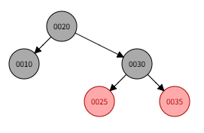
[Red/Black Tree Insert 연산]

Delete 연산
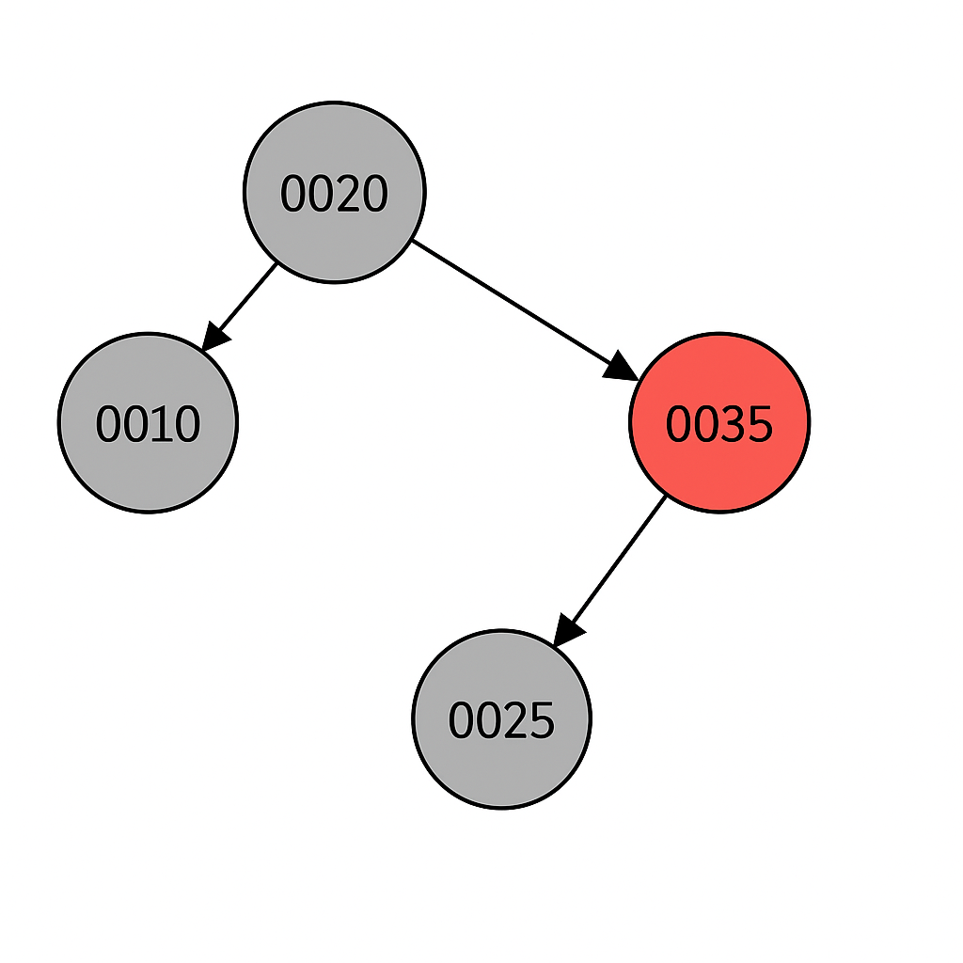
[Delete(30)을 실행했을 때의 트리]

Rank 연산 흐름 (왼쪽 → 오른쪽 이동 분기)
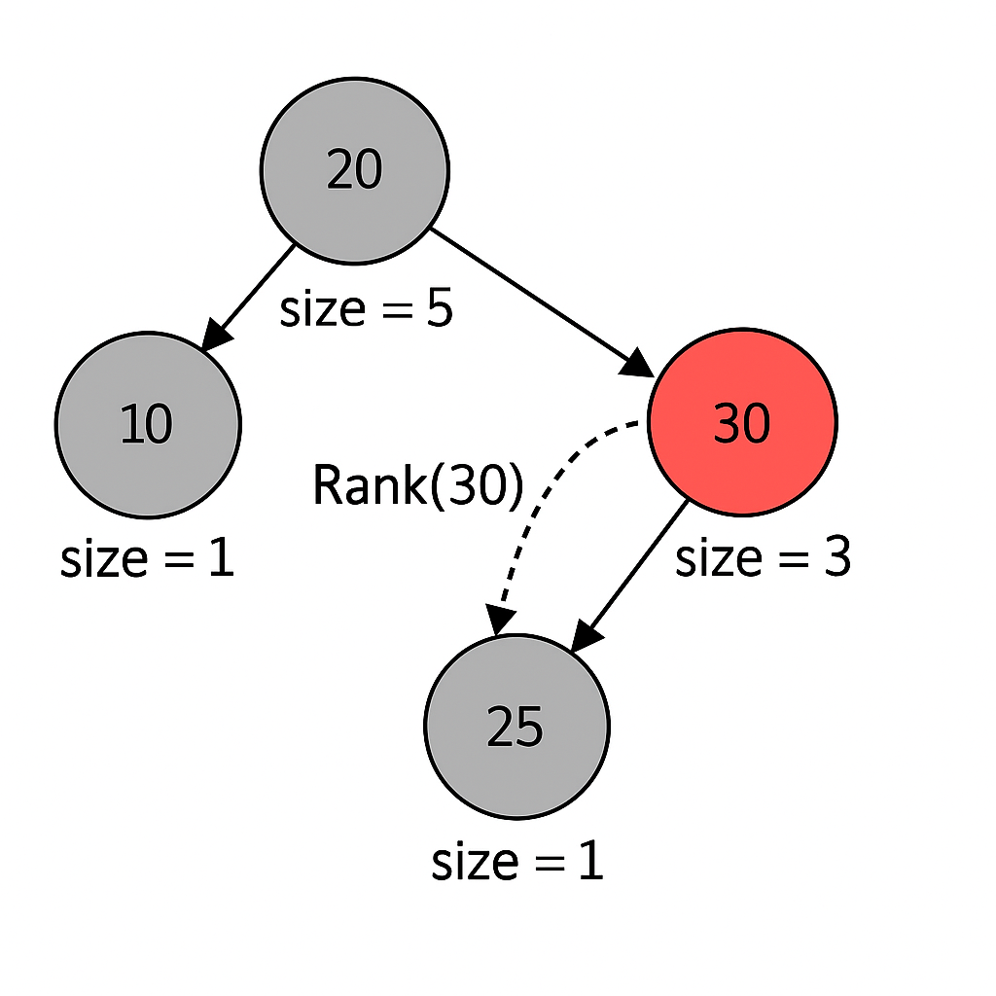
Rank 누적값에 왼쪽 서브트리 크기 + 1]

7. AVL Tree와 Red-Black Tree 소스 코드 차이점
실제 구현에서 AVL Tree와 Red-Black Tree는 기본적인 BST 삽입/삭제 알고리즘은 유사하지만, 균형 유지 방식과 그에 따른 코드 구조의 차이가 명확히 존재한다.
7.1. 균형 판단 기준
- AVL Tree는 각 노드에 height 값을 저장하고, 좌우 서브트리의 높이 차이가 ±1을 넘지 않도록 유지한다.
→ 코드에선 삽입/삭제 후 height를 재계산하고 balance factor를 기반으로 회전 필요 여부를 결정한다.
Typescript
let balance = getHeight(node.left) - getHeight(node.right);
if (balance > 1) {
if (x < node.left.key) return rotateRight(node); // LL
else {
node.left = rotateLeft(node.left); // LR
return rotateRight(node);
}
}
- Red-Black Tree는 노드에 color 정보를 저장하고, 색깔 규칙 (예: 두 빨간 노드 연속 불가, 루트는 항상 검정 등)을 위반하지 않도록 조정한다.
→ 삽입/삭제 후 색깔 교체 및 조건에 따라 회전을 수행하며, 일반적으로 recolor → rotate 순으로 실행된다.
Typescript
if (isRed(node.right) && !isRed(node.left)) node = rotateLeft(node);
if (isRed(node.left) && isRed(node.left.left)) node = rotateRight(node);
if (isRed(node.left) && isRed(node.right)) flipColors(node);

7.2. 회전 발생 빈도
- AVL Tree는 균형 기준이 더 엄격해 삽입/삭제 시 회전이 더 자주 일어난다.
- Red-Black Tree는 회전을 최소화하기 위한 색깔 조정이 포함되며, 평균적인 회전 수가 더 적다.
7.3. 구현 코드 양 및 복잡도
- AVL Tree는 height 계산 및 rebalance 함수가 자주 등장하고, 여러 케이스(LL, RR, LR, RL)를 구분하여 처리하는 코드가 필요하다.
- Red-Black Tree는 색 조작 로직과 조건문이 많지만, 회전 케이스는 상대적으로 간단하게 처리된다.
7.4. 삽입 및 삭제 후 후처리
구분 | AVL Tree | Red-Black Tree
삽입 후 | height 업데이트 +  balance factor 확인 후 회전 | 색깔 조정 및 회전 (LLRB 기준)
삭제 후 | height 재계산 후  balance 확인 → 회전 | 이중검정(중복 Black 등)  해결 위한 색 조정 + 회전

8. 결론
본 보고서에서는 Augmented AVL Tree 및 Red-Black Tree를 기반으로 한 효율적인 순위 기반 자료구조를 설계하고, Insert, Delete, Find, Rank 연산이 모두 평균 및 최악의 경우에도 O(log n)의 시간복잡도로 처리될 수 있음을 증명하였다.
특히 각 노드에 서브트리 크기(size) 정보를 보조 필드로 유지함으로써, 기존 균형 이진 탐색 트리의 구조를 유지하면서도 순위 질의와 같은 고급 연산을 효율적으로 지원할 수 있음을 확인하였다. 이러한 설계는 이론적으로도 효율적이며, 실제 시스템에서도 메모리 및 성능 측면에서 실용성이 크다.
본 알고리즘은 랭킹 시스템, 실시간 검색 정렬, K번째 원소 조회 등 다양한 응용 분야에 적용 가능하다.

9. 소감
이번 알고리즘 과제를 통해 단순한 이진 탐색 트리를 넘어, 보조 정보를 적절히 추가함으로써 자료구조의 기능성과 응용성을 확장할 수 있는 방법에 대해 깊이 있게 이해할 수 있었다. 기존에는 트리 구조를 단순히 탐색 및 정렬 용도로만 생각했지만, Rank 연산과 같이 추가적인 요구사항을 만족시키기 위해 노드 내부에 메타데이터를 유지하는 전략이 매우 효과적이라는 사실이 인상 깊었다. 또한 이 구조는 실제로도 데이터베이스의 인덱싱, 실시간 순위 시스템, 스트리밍 데이터 처리 등에서 매우 유용하게 활용될 수 있다는 점에서 실용적 가치를 느낄 수 있었다.

